ĐỀ THI THỬ TOÁN LẦN 4
LỚP ÔN THI VÀO LỚP 10 NĂM 2018
Giáo viên: Nguyễn Trung Kiên
Câu 1: Cho biểu thức 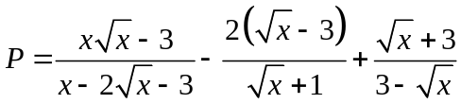với 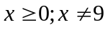
a) Rút gọn biểu thức P
b) Tính giá trị của biểu thức P biết 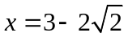
c) Tìm giá trị nhỏ nhất của P
Câu 2. Giải toán bằng cách lập phương trình hoặc hệ phương trình
Nếu giảm chiều rộng của một mảnh vườn hình chữ nhật đi 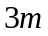 và tăng chiều dài lên 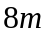 thì diện tích hình chữ nhật giảm đi 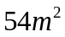 . Nếu tăng chiều rộng của mảnh vườn lên 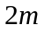và giảm chiều dài đi 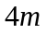thì diện tích của hình chữ nhật tăng thêm 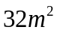. Hãy tính các kích thước của mảnh vườn.
Câu 3.
- Giải hệ phương trình: 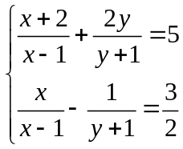
- Tìm tất cả các giá trị nguyên của để phương trình: 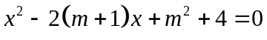 có hai nghiệm 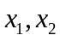 thỏa mãn 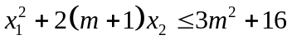.
Câu 4. Cho tam giác  vuông tại  có , trên cạnh  lấy điểm  ( khác 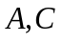) dựng . Tiếp tuyến tại  của đường tròn tâm  ngoại tiếp tam giác  cắt tia  tại . Đường thẳng qua vuông góc với  cắt đường tròn 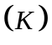 tại  ( nằm trong tam giác ).
- Chứng minh: Tứ giác  nội tiếp và .
- Chứng minh: .
- Tia  cắt cạnh  tại . Chứng minh .
- Chứng minh: là trung điểm của .
Câu 5: Cho các số thực không âm a, b thỏa mãn: a + b = 2. Tìm giá trị lớn nhất, giá trị nhỏ nhất của P = 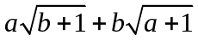

Hướng dẫn giải
Câu 1: Cho biểu thức với
a) Rút gọn biểu thức P
b) Tính giá trị của biểu thức P biết
c) Tìm giá trị nhỏ nhất của P
Giải:
- với
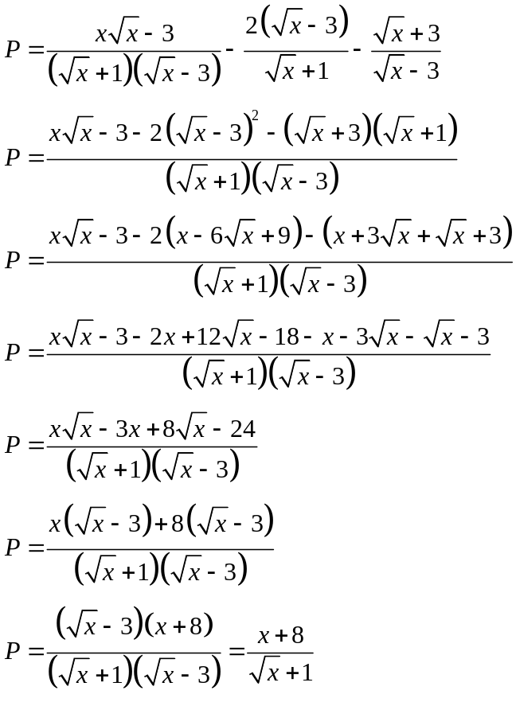
Vậy 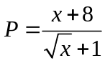 với
- Với 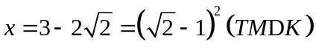. Thay vào biểu thức ta có:
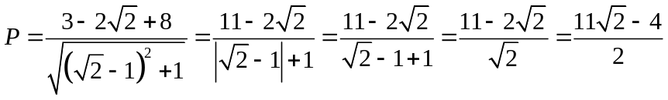
Vậy 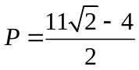khi
- Ta có:

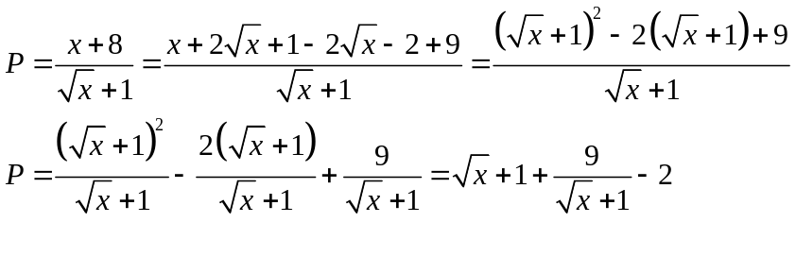
Áp dụng BĐT Côsi cho 2 số không âm 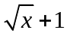 và 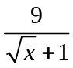, ta có:

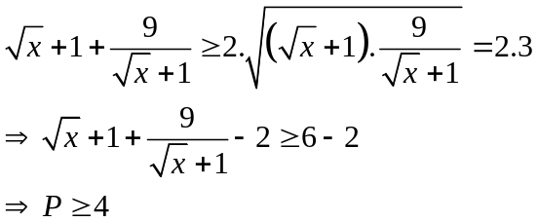
 đạt GTNN bằng 4 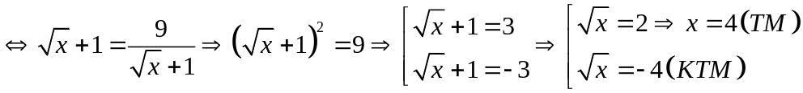
Vậy đạt GTNN bằng 4 khi 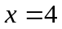
đạt GTNN bằng 4
Câu 2. Giải toán bằng cách lập phương trình hoặc hệ phương trình
Nếu giảm chiều rộng của một mảnh vườn hình chữ nhật đi và tăng chiều dài lên thì diện tích hình chữ nhật giảm đi . Nếu tăng chiều rộng của mảnh vườn lên và giảm chiều dài đi thì diện tích của hình chữ nhật tăng thêm . Hãy tính các kích thước của mảnh vườn.
Giải:
Gọi chiều dài ban đầu của mảnh vườn hình chữ nhật là 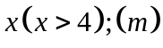
Gọi chiều rộng ban đầu của mảnh vườn hình chữ nhật là 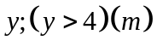
Diện tích ban đầu của mảnh vườn hình chữ nhật là 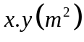
Nếu giảm chiều rộng của một mảnh vườn hình chữ nhật đi và tăng chiều dài lên thì diện tích hình chữ nhật giảm đi , nên ta có phương trình:
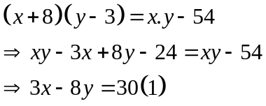
Nếu tăng chiều rộng của mảnh vườn lên và giảm chiều dài đi thì diện tích của hình chữ nhật tăng thêm , nên ta có phương trình:
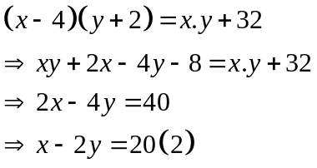
Từ 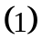 và 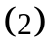 ta có hệ phương trình:
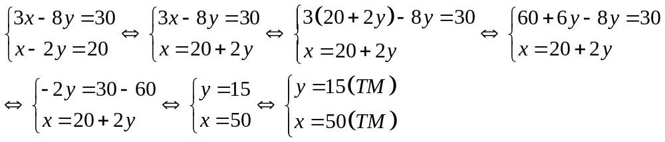
Vậy chiều dài ban đầu của mảnh vườn là 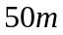 , chiều dài ban đầu của mảnh vườn là 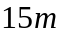
Câu 3.
- Giải hệ phương trình: ĐK 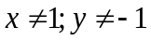
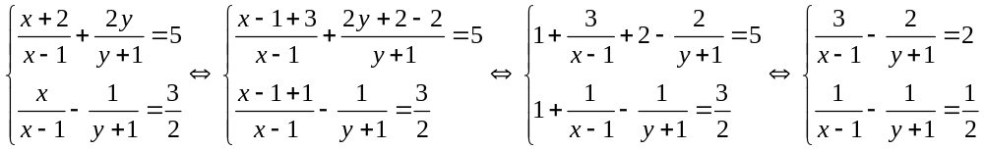
Đặt 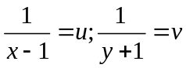
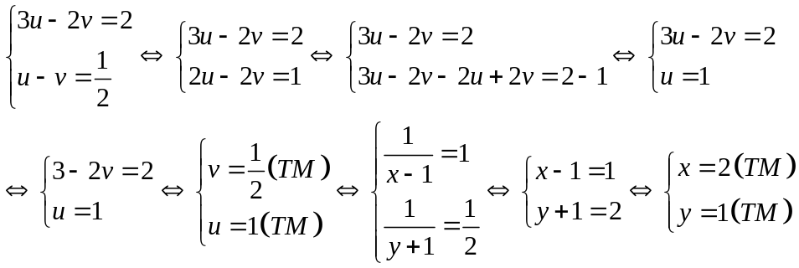
Vậy hệ phương trình đã cho có nghiệm 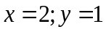
b) Tìm tất cả các giá trị nguyên của để phương trình: có hai nghiệm thỏa mãn .
Giải:

Ta có
Để phương trình có hai nghiệm thì 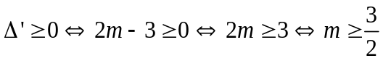
Vì là nghiệm của phương trình nên ta có:
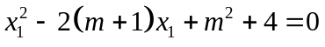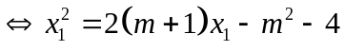
Theo hệ thức Vi-ét: 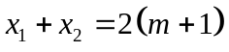
Ta có
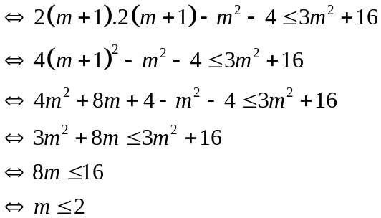
Kết hợp với điều kiện 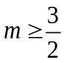 ta có 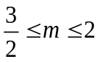. Mà 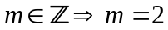
Vậy 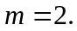
Câu 4. Cho tam giác vuông tại có , trên cạnh lấy điểm ( khác ) dựng . Tiếp tuyến tại của đường tròn tâm ngoại tiếp tam giác cắt tia tại . Đường thẳng qua vuông góc với cắt đường tròn tại ( nằm trong tam giác ).
- Chứng minh: Tứ giác nội tiếp và .
- Chứng minh: .
- Tia cắt cạnh tại . Chứng minh .
- Chứng minh: là trung điểm của .
Giải:

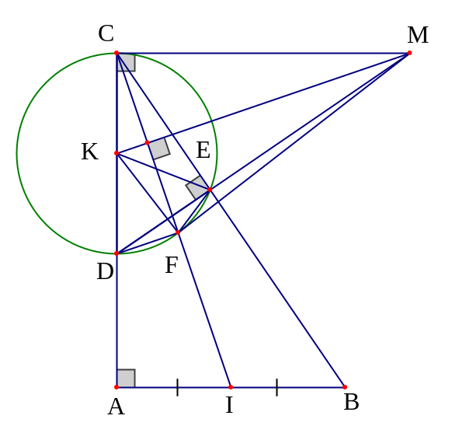

- Xét tứ giác có: 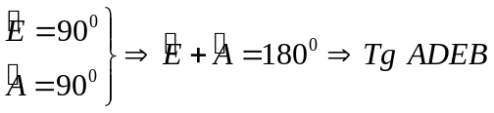 nội tiếp (tổng 2 góc đối bằng 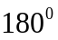)
Xét tam giác  và tam giác  có:
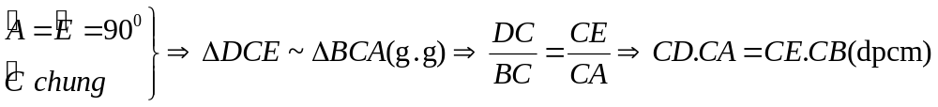
- Gọi .
Vì tam giác  cân nên  vừa là đường cao vừa là phân giác 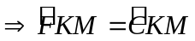.
Dễ dàng cm được 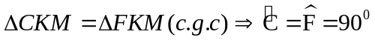 (góc tương ứng)  là tiếp tuyến của 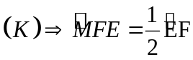 (góc tạo bởi tiếp tuyến và dây cung).
Ta lại có  (góc nội tiếp chắn  ).
Suy ra: 
Xét  và  có  (đpcm)
-  là góc ngoài .
Mà 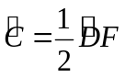 (góc nội tiếp chắn cung  ) 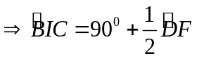 (1)
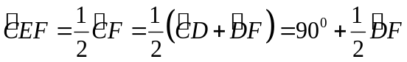 (2)
Từ (1) và (2) suy ra .
Xét  và  có
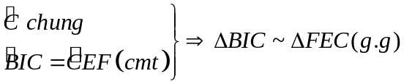
d) Theo câu c) ta có 
Mặt khác 
Ta sẽ chứng minh 
Ta có: 
Lại có: 
Khi đó 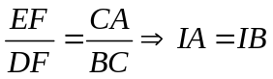 hay là trung điểm 
Câu 5: Cho các số thực không âm a, b thỏa mãn: a + b = 2. Tìm giá trị lớn nhất, giá trị nhỏ nhất của P =
Giải:
Tìm Min: Xét
Theo giả thiết 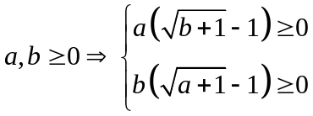
Suy ra 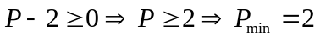
Dấu “=” xảy ra khi trong 2 số 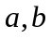 bằng 0 và số còn lại bằng 2.
Tìm Max:
Áp dụng BĐT 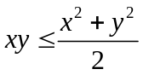
Ta có: 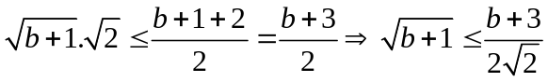
Vì 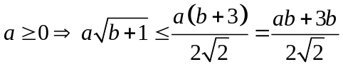
CMTT: 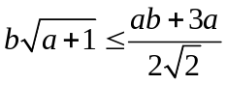.
Suy ra: 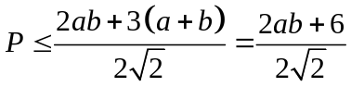
Lại có: 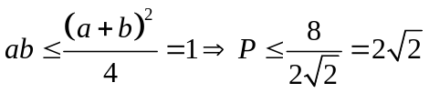
Suy ra 